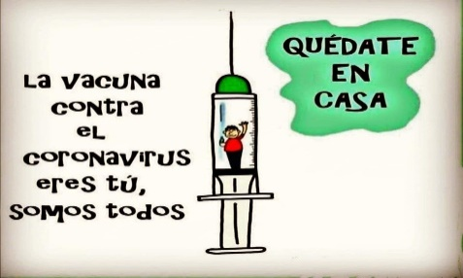
Liceo José Victorino Lastarria
Rancagua
“Formando Técnicos para el mañana”
Unidad Técnico-Pedagógica

ARTES VISUALES DE SEGUNDO MEDIO

Nombre: _______________________________Curso: _____________ Fecha: __________

Profesora: Erika Niño
Semana 11: 08 al 12-06-2020
CORREO emnm09@gmail.com
OA: Crear proyectos visuales basados en la imaginación personal investigando en medios contemporáneos.
Objetivo de la clase: Expresar, crear y desarrollar la imaginación personal.
RESPUESTAS DE LAS ACTIVIDADES N° 1, 2, 3, 4,

Actividad N° 1 Realizar un trabajo escrito de la evolución del dibujo desde la pre-historia hasta nuestros días.
Respuesta: el trabajo debe de tener portada, índice, introducción, desarrollo, conclusión, bibliografía, anexo. La evolución del dibujo comienza desde la pre-historia hasta el arte digital: Como fue su evolución:
a) Arte pre-histórica: concepto, características, ejemplo “dibujo”.
b) Arte de egipcio: concepto, características, ejemplo “dibujo”.
c) Arte mesopotámico: concepto, características, ejemplo “dibujo”.
d) Arte de Grecia: concepto, características, ejemplo “dibujo”.
e) Arte romano: concepto, características, ejemplo “dibujo”.
f) La edad media: concepto, características, ejemplo “dibujo”.
g) La era del renacimiento: concepto, característica, ejemplo “dibujo”.
h) La era moderna: concepto, características, ejemplo “dibujo”.
i) El arte digital: concepto, características, ejemplo “dibujo”.

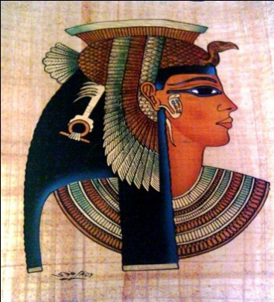
Actividad N°2 Realizar un dibujo libre de cualquier época que más te guste a color en hojas blancas tamaño oficio.
Respuesta: Ejemplo Arte de egipcio

Actividad N° 3 Escoge una época de la evolución del dibujo y realiza un collage en cartulina tamaño oficio representando una escala monocromática. Recortar y pegar diversos colores para representar la escala monocromática.
Respuesta: ejemplo Arte de Egipto
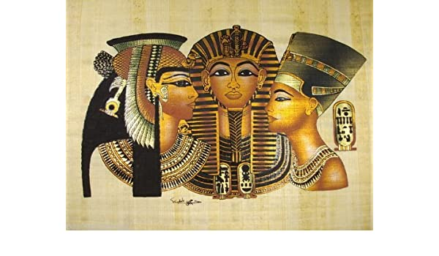
Actividad N° 4 A través de tu imaginación realiza un dibujo libre de la época de la prehistoria con la técnica del puntillismo en claro oscuro en hoja blancas tamaño oficio.
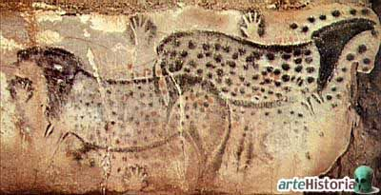
Respuesta:

